Universidad del Quindío
Facultad de Ingeniería de Sistemas y Computación
Bases de Datos II — Semestre 2026-1
PRIMERA ENTREGA — PROYECTO FINAL
QuindioFlix — Plataforma de Streaming de Contenido Multimedia
Grupo de trabajo | Equipo QuindioFlix
Integrantes | Daniel Josué Narváez Hincapié — CC 1090273355
 | Juan Diego García Albarracín — CC 1090273470
 | Cristhian Eduardo Osorio Restrepo — CC 1092850782
Docente | Carolina Londoño Idárraga
Fecha de entrega | 25 de mayo de 2026

1. Planteamiento del Objetivo
El objetivo de este proyecto es diseñar e implementar una base de datos relacional robusta que soporte todas las operaciones del sistema QuindioFlix, una plataforma colombiana de streaming de contenido multimedia. La base de datos debe ser capaz de gestionar de forma eficiente el catálogo de contenido, los usuarios y sus cuentas, las reproducciones, los pagos y el equipo de trabajo interno de la empresa.
Para alcanzar este objetivo, el grupo se propone:
- Modelar con precisión todas las entidades del negocio, sus atributos con los tipos de datos correctos de Oracle y sus restricciones de integridad, garantizando que el modelo refleje fielmente la complejidad del dominio descrito en el enunciado del proyecto.
- Diseñar las relaciones entre entidades con su cardinalidad y participación correctas, prestando especial atención a las relaciones reflexivas (unarias) y a las relaciones N:M con sus tablas intermedias, que son los aspectos más complejos del modelo según la pista del enunciado.
- Normalizar el modelo hasta la Tercera Forma Normal (3FN) para eliminar redundancias, dependencias parciales y transitivas, garantizando la consistencia de los datos a lo largo del ciclo de vida del sistema.
- Implementar el esquema físico en Oracle XE 21c con un esquema de almacenamiento justificado, usando tablespaces diferenciados que optimicen el rendimiento según el tipo y volumen de datos de cada grupo de tablas.
- Construir la base para que todos los núcleos temáticos del curso (NT1 a NT5: consultas avanzadas, PL/SQL, transacciones, índices y roles) puedan implementarse directamente sobre este modelo sin requerir modificaciones estructurales.

Esta primera entrega cubre los puntos 1 (planteamiento del objetivo), 2 (descripción de la empresa) y 3 (modelo relacional en Data Modeler), dando como resultado el Modelo Entidad-Relación completo que será el modelo rector de todos los demás entregables del proyecto.

2. Descripción de la Empresa
QuindioFlix es una plataforma colombiana de streaming de contenido multimedia que ofrece a sus suscriptores acceso a películas, series, documentales, música y podcasts a través de Internet. La empresa opera bajo un modelo de suscripción mensual con tres planes diferenciados que determinan la calidad del video, el número de pantallas simultáneas y el número máximo de perfiles por cuenta.

2.1 Catálogo de Contenido
El catálogo de QuindioFlix se organiza por categorías y géneros. Cada contenido tiene un título, un año de lanzamiento, una duración, una sinopsis, una clasificación de edad (TP, +7, +13, +16 o +18) y una fecha en la que fue agregado al catálogo. Un contenido puede pertenecer a varios géneros simultáneamente; por ejemplo, una película puede ser de Acción y Ciencia Ficción al mismo tiempo.
Las series y los podcasts se organizan en temporadas, y cada temporada tiene episodios. Las películas, documentales y música no tienen esta jerarquía. Algunos contenidos son producciones originales de QuindioFlix, lo cual queda registrado en el sistema. La plataforma también permite asociar contenidos entre sí mediante relaciones de tipo secuela, precuela, remake o spin-off, incluso entre contenidos de diferentes categorías.

2.2 Usuarios, Cuentas y Perfiles
Los usuarios se registran con sus datos personales (nombre, email, teléfono, fecha de nacimiento, ciudad de residencia) y eligen al momento del registro uno de los tres planes disponibles: Básico (1 pantalla, calidad SD, $14.900/mes), Estándar (2 pantallas, calidad HD, $24.900/mes) o Premium (4 pantallas, calidad 4K, $34.900/mes).
Cada cuenta puede tener varios perfiles; el número máximo depende del plan contratado. Cada perfil tiene un nombre, un avatar y un tipo que puede ser adulto o infantil. Los perfiles infantiles solo pueden acceder a contenido con clasificación TP, +7 o +13. La plataforma incluye un programa de referidos mediante el cual los usuarios que refieren a nuevos suscriptores, y los usuarios referidos, reciben un descuento en su próximo pago mensual. El sistema registra quién refirió a quién.

2.3 Reproducciones y Consumo
Cada vez que un perfil reproduce contenido, el sistema registra la reproducción con la fecha y hora de inicio, la fecha y hora de fin (si terminó), el dispositivo utilizado (celular, tablet, TV o computador) y el porcentaje de avance. Si el contenido reproducido es un episodio de una serie o podcast, el sistema registra el episodio específico.
Los perfiles pueden agregar contenido a su lista personal de favoritos y calificar contenido con estrellas del 1 al 5, opcionalmente acompañadas de una reseña escrita. Un perfil solo puede calificar una vez cada contenido. La plataforma permite además reportar contenido como inapropiado; estos reportes son revisados y resueltos por usuarios con rol de moderador.

2.4 Pagos y Facturación
El sistema registra cada pago con su fecha, monto, método de pago (tarjeta de crédito, tarjeta de débito, PSE, Nequi o Daviplata) y estado (exitoso, fallido, pendiente o reembolsado). Los descuentos por el programa de referidos se reflejan en el campo de descuento aplicado del pago correspondiente. Si un usuario no realiza su pago en los 30 días siguientes a su fecha de vencimiento, su cuenta se desactiva automáticamente.

2.5 Equipo de Trabajo
El equipo interno de QuindioFlix se organiza en cinco departamentos: Tecnología, Contenido, Marketing, Soporte y Finanzas. Cada departamento tiene un jefe que es un empleado del mismo departamento. Existe una jerarquía de supervisión interna donde cada empleado tiene a lo sumo un supervisor directo. Los empleados del departamento de Contenido son los responsables de publicar y gestionar el catálogo; cada contenido tiene un empleado responsable de su publicación. Los empleados de Soporte son quienes actúan como moderadores para revisar y resolver los reportes de contenido inapropiado.

2.6 Reportes y Analítica
La gerencia de QuindioFlix requiere reportes de consumo por ciudad, categoría, género, dispositivo, plan y periodo de tiempo, así como reportes financieros de ingresos por plan y mes, y reportes de rendimiento del equipo de trabajo. Estos reportes son la base de los núcleos de consultas avanzadas (NT1) y PL/SQL (NT2) del proyecto.

2.7 Modelo de Negocio

2.7.1 Actores del Sistema
El sistema QuindioFlix involucra seis actores con roles claramente diferenciados:
Actor | Entidades relacionadas | Responsabilidad principal
Usuario suscriptor | USUARIOS, PLANES, PAGOS, PERFILES | Registrarse, suscribirse, pagar y administrar su cuenta.
Perfil de visualización | PERFILES, REPRODUCCIONES, CALIFICACIONES, FAVORITOS, REPORTES_INAPROPIADO | Consumir contenido e interactuar con el catálogo.
Moderador | USUARIOS, REPORTES_INAPROPIADO | Atender y resolver reportes de contenido inapropiado (es_moderador = 'S').
Empleado de contenido | EMPLEADOS, CONTENIDO | Publicar y administrar el catálogo de contenido.
Jefe de departamento | DEPARTAMENTOS, EMPLEADOS | Dirigir áreas de la empresa (DEPARTAMENTOS.id_jefe).
Área administrativa | PLANES, DEPARTAMENTOS, EMPLEADOS, USUARIOS, PAGOS | Gestionar operación, catálogo comercial y control interno.

2.7.2 Procesos Principales del Negocio
Los procesos principales que soporta la base de datos son:
- Gestión de suscripciones: Un usuario se registra, selecciona un plan, paga su suscripción y conserva acceso mientras su cuenta permanezca activa y vigente.
- Administración de perfiles: Cada cuenta puede tener múltiples perfiles, con un límite máximo determinado por el plan contratado.
- Publicación de contenido: El área de Contenido registra películas, series, documentales, música y podcasts, los clasifica y los relaciona con géneros y responsables de publicación.
- Consumo de contenido: Los perfiles reproducen contenido desde distintos dispositivos. Cada reproducción genera trazabilidad con fecha, avance, contenido y, cuando aplica, episodio específico.
- Monetización: Los pagos registrados permiten controlar ingresos por usuario, ciudad, plan y período de tiempo.
- Interacción con el catálogo: Los perfiles pueden calificar contenido, escribir reseñas y agregar títulos a sus listas de favoritos.
- Moderación del catálogo: Los perfiles reportan contenido inapropiado y los moderadores revisan, resuelven o descartan dichos reportes.

2.7.3 Reglas de Negocio
A continuación se presentan las reglas de negocio explícitas e implícitas del dominio QuindioFlix, derivadas del análisis del contexto empresarial y del modelo implementado:

ID | Nombre | Descripción
RN-01 | Plan obligatorio por usuario | Todo usuario debe tener un plan de suscripción activo asociado. No puede existir un usuario sin plan.
RN-02 | Nombre de plan único | No puede haber dos planes con el mismo nombre, ya que el plan representa una oferta comercial diferenciada.
RN-03 | Precio mensual positivo | Un plan no puede ser gratuito. precio_mensual debe ser mayor que cero.
RN-04 | Límite de perfiles según plan | Cada plan define el máximo de perfiles y pantallas simultáneas. Los perfiles por usuario se controlan según PLANES.max_perfiles.
RN-05 | Email único por usuario | El correo electrónico de un usuario no puede repetirse; funciona como identificador lógico de acceso.
RN-06 | Programa de referidos | Un usuario puede haber sido referido por otro (FK reflexiva id_referidor). Si existe, debe corresponder a un usuario válido.
RN-07 | Solo moderadores gestionan reportes | Un reporte solo puede quedar resuelto por un usuario con es_moderador = 'S'.
RN-08 | Perfil exclusivo por cuenta | No puede existir un perfil compartido entre varias cuentas. Cada perfil pertenece exactamente a un usuario.
RN-09 | Restricción de perfiles infantiles | Un perfil INFANTIL solo accede a contenido con clasificación TP, +7 o +13.
RN-10 | Contenido con categoría y responsable | Ningún contenido puede existir sin clasificación principal ni sin empleado responsable de su publicación.
RN-11 | Contenido con múltiples géneros | La clasificación detallada de contenido se resuelve mediante CONTENIDO_GENEROS (relación N:M).
RN-12 | No auto-relación de contenidos | Las relaciones de secuela, precuela, remake o spin-off deben involucrar contenidos distintos (id_origen ≠ id_destino).
RN-13 | Temporadas solo para contenidos seriados | Temporadas y episodios aplican únicamente a series o podcasts. Películas y documentales no fuerzan esta estructura.
RN-14 | Reproducción con perfil y contenido | No existen reproducciones anónimas. Cada evento indica quién consumió qué contenido.
RN-15 | Episodio opcional en reproducción | REPRODUCCIONES.id_episodio puede ser nulo para películas, documentales o contenido no episódico.
RN-16 | Una calificación por perfil por contenido | La combinación (id_perfil, id_contenido) es única en CALIFICACIONES.
RN-17 | Un favorito por perfil por contenido | La combinación (id_perfil, id_contenido) es única en FAVORITOS.
RN-18 | Pago con usuario y monto válido | No se aceptan pagos sin usuario, con montos negativos o con descuentos fuera del rango 0–100%.
RN-19 | Pagos como base de reportes financieros | Los ingresos por ciudad, plan y período se calculan a partir de la relación PAGOS ↔ USUARIOS.
RN-20 | Popularidad basada en consumo y valoración | La popularidad del contenido se estima a partir de reproducciones y calificaciones (base de vistas materializadas).
RN-21 | Departamento con identidad única | Cada departamento representa una unidad organizacional distinta. El jefe, si existe, debe ser un empleado válido.
RN-22 | Empleado con departamento obligatorio | No puede existir un empleado sin adscripción organizacional.
RN-23 | Jerarquía de supervisión | Un empleado puede tener un supervisor (FK reflexiva). Si lo tiene, debe ser otro empleado existente.
RN-24 | Estados controlados por catálogos cerrados | Estados como estado_cuenta, estado_pago y estado_reporte no admiten valores libres; solo los definidos por restricciones CHECK.
RN-25 | REPRODUCCIONES particionada por rango | Por razones de rendimiento y mantenimiento histórico, las reproducciones se gestionan mediante partición por rango sobre fecha_hora_inicio.

2.7.4 Restricciones de Dominio sobre Atributos Clave
Las siguientes restricciones están implementadas en el esquema mediante CHECK, UNIQUE, NOT NULL y FOREIGN KEY:

Entidad / Atributo | Restricción
PLANES.precio_mensual | Debe ser > 0
PLANES.max_pantallas | Entre 1 y 4
PLANES.calidad_video | Solo admite: SD, HD, 4K
PLANES.max_perfiles | Entre 1 y 5
PLANES.nombre | UNIQUE
USUARIOS.email | UNIQUE
USUARIOS.estado_cuenta | ACTIVO | INACTIVO | SUSPENDIDO
USUARIOS.es_moderador | S | N
PERFILES.tipo_perfil | ADULTO | INFANTIL
PAGOS.monto | Debe ser > 0
PAGOS.metodo_pago | TARJETA | PSE | EFECTIVO | NEQUI | DAVIPLATA
PAGOS.estado_pago | PENDIENTE | EXITOSO | FALLIDO | REEMBOLSADO
PAGOS.descuento_aplicado | Entre 0 y 100
CONTENIDO.clasificacion_edad | TP | +7 | +13 | +16 | +18
CONTENIDO.es_original_quindioflix | S | N
CONTENIDO.popularidad | >= 0
CONTENIDO.anio_lanzamiento | Entre 1888 y 2100
CONTENIDO.estado | ACTIVO | INACTIVO | PROXIMAMENTE
REPRODUCCIONES.dispositivo | CELULAR | TABLET | TV | COMPUTADOR
REPRODUCCIONES.porcentaje_avance | Entre 0 y 100
REPRODUCCIONES.fecha_hora_fin | NULL o >= fecha_hora_inicio
CALIFICACIONES.estrellas | Entre 1 y 5
REPORTES_INAPROPIADO.estado_reporte | PENDIENTE | EN_REVISION | RESUELTO | DESCARTADO
EMPLEADOS.salario | Debe ser > 0
TEMPORADAS.numero_temporada | >= 1; único por contenido
EPISODIOS.duracion_min | Debe ser > 0

3. Modelo Relacional
El Modelo Entidad-Relación de QuindioFlix fue diseñado y generado en Oracle Data Modeler, utilizando la función de ingeniería inversa sobre el esquema de base de datos construido con Flyway en Oracle XE 21c local. El modelo fue exportado en formato PNG desde Data Modeler y complementado con un diagrama conceptual en notación Pata de Gallo (Crow's Foot) generado en PlantUML, ambos presentados a continuación.

3.1 Diagrama Relacional — Oracle Data Modeler
El siguiente diagrama fue generado directamente desde Oracle Data Modeler mediante ingeniería inversa sobre el esquema QUINDIOFLIX en Oracle XE 21c. Refleja el estado final del modelo físico incluyendo todas las correcciones y ajustes aplicados mediante los scripts de Flyway (V1 a V4.1).

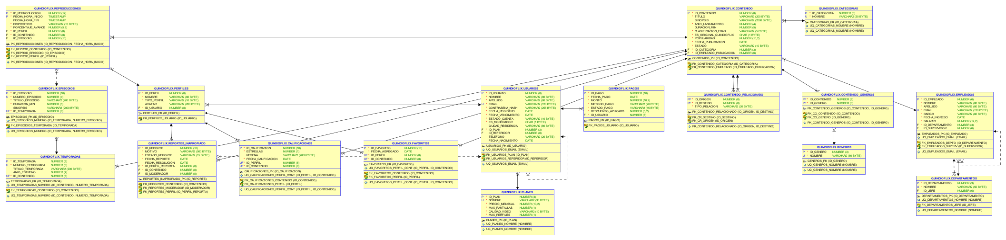
Figura 1. Modelo Relacional QuindioFlix — Oracle Data Modeler (ingeniería inversa sobre Oracle XE 21c)

3.2 Diagrama Conceptual — Notación Pata de Gallo (PlantUML)
El siguiente diagrama conceptual fue elaborado en PlantUML con notación Pata de Gallo (Crow's Foot), mostrando las entidades, atributos, cardinalidades y relaciones del modelo. Este diagrama facilita la lectura de las dependencias entre entidades y las relaciones reflexivas y N:M del modelo.

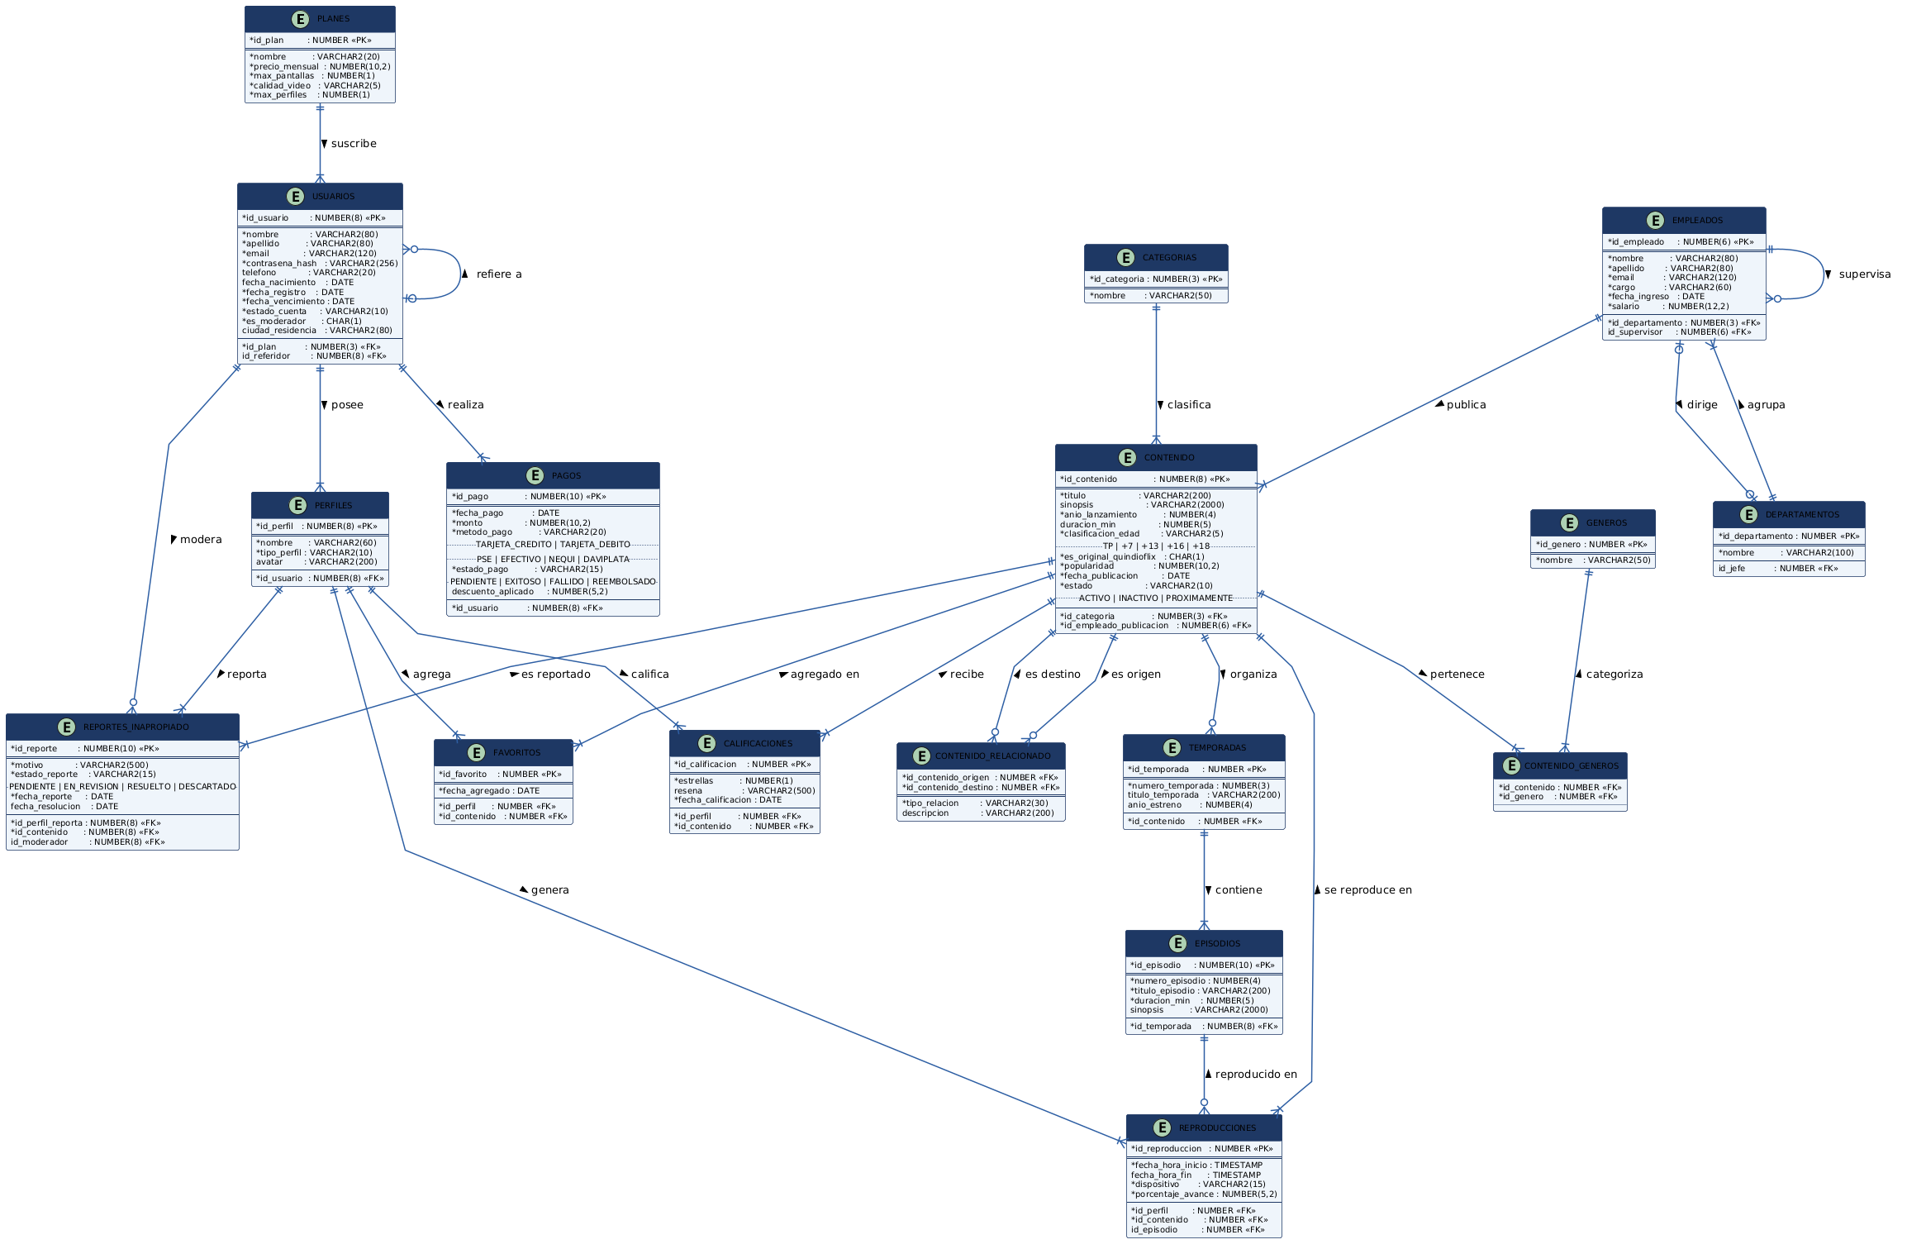
Figura 2. Modelo Entidad-Relación QuindioFlix — Notación Pata de Gallo (PlantUML)

3.3 Entidades del Modelo
El modelo está compuesto por 17 entidades organizadas en cuatro bloques funcionales: suscripciones, catálogo de contenido, consumo y equipo de trabajo.

Entidad | Descripción | Atributos destacados
PLANES | Los tres planes de suscripción con sus límites y precios. | nombre, precio_mensual, max_pantallas, calidad_video, max_perfiles
USUARIOS | Datos personales, estado de cuenta y rol de moderador. | email (UNIQUE), estado_cuenta, es_moderador, id_referidor (FK reflexiva)
PERFILES | Perfiles por cuenta con tipo adulto o infantil. | tipo_perfil, avatar, id_usuario
PAGOS | Registro de cada cobro mensual con descuento por referido. | metodo_pago, estado_pago, descuento_aplicado
CATEGORIAS | Tipo de contenido: Películas, Series, Documentales, Música, Podcasts. | nombre
GENEROS | Géneros disponibles: Acción, Drama, Suspenso, Infantil, etc. | nombre
CONTENIDO | Entidad central del catálogo para cualquier tipo de media. | titulo, clasificacion_edad, es_original_quindioflix, popularidad
CONTENIDO_GENEROS | Tabla intermedia N:M entre CONTENIDO y GENEROS. | PK compuesta (id_contenido, id_genero)
CONTENIDO_RELACIONADO | Tabla intermedia N:M reflexiva para secuelas, remakes, spin-offs. | PK compuesta (id_origen, id_destino), tipo_relacion
TEMPORADAS | Temporadas de series y podcasts. | numero_temporada, titulo_temporada, id_contenido
EPISODIOS | Episodios de cada temporada. | numero_episodio, titulo_episodio, duracion_min
REPRODUCCIONES | Cada reproducción con dispositivo y avance. Tabla particionada. | fecha_hora_inicio (TIMESTAMP), dispositivo, porcentaje_avance
CALIFICACIONES | Calificación de 1 a 5 estrellas con reseña opcional. | estrellas, UNIQUE(id_perfil, id_contenido)
FAVORITOS | Lista personal de favoritos por perfil. | UNIQUE(id_perfil, id_contenido)
REPORTES_INAPROPIADO | Reporte de contenido inadecuado con flujo de moderación. | estado_reporte, id_perfil_reporta, id_moderador
DEPARTAMENTOS | Cinco departamentos con jefe (empleado del mismo dpto). | nombre, id_jefe (FK reflexiva cíclica a EMPLEADOS)
EMPLEADOS | Empleados con jerarquía de supervisión y asignación departamental. | cargo, id_departamento, id_supervisor (FK reflexiva)

3.4 Relaciones Reflexivas y No Triviales
El enunciado del proyecto advierte que hay relaciones no triviales que deben modelarse correctamente. El modelo captura cuatro relaciones de este tipo:

Relación reflexiva | Tipo | Justificación
USUARIOS → USUARIOS | 1:N | id_referidor en USUARIOS: registra quién refirió a otro usuario. Implementa el programa de referidos y el descuento en PAGOS.
EMPLEADOS → EMPLEADOS | 1:N | id_supervisor en EMPLEADOS: jerarquía interna. Un empleado tiene un solo supervisor directo; NULL si no tiene.
EMPLEADOS ↔ DEPARTAMENTOS | Cíclica | id_jefe en DEPARTAMENTOS apunta a EMPLEADOS. El jefe es empleado del mismo departamento que dirige.
CONTENIDO ↔ CONTENIDO | N:M | Tabla CONTENIDO_RELACIONADO con PK compuesta (id_origen, id_destino) y atributo tipo_relacion: SECUELA, PRECUELA, REMAKE, SPIN-OFF, ADAPTACION.

3.5 Normalización
El modelo fue normalizado hasta la Tercera Forma Normal (3FN):
- 1FN: todos los atributos son atómicos. Los géneros múltiples de un contenido se resuelven con la tabla intermedia CONTENIDO_GENEROS, no con campos repetidos en CONTENIDO.
- 2FN: no existen dependencias parciales de la clave primaria. En las tablas con PK compuesta (CONTENIDO_GENEROS, CONTENIDO_RELACIONADO), todos los atributos no clave dependen de la PK completa.
- 3FN: no existen dependencias transitivas. Los atributos del plan (precio, calidad, max_pantallas) residen en PLANES, no desnormalizados en USUARIOS. Los atributos del departamento residen en DEPARTAMENTOS, no en EMPLEADOS.

